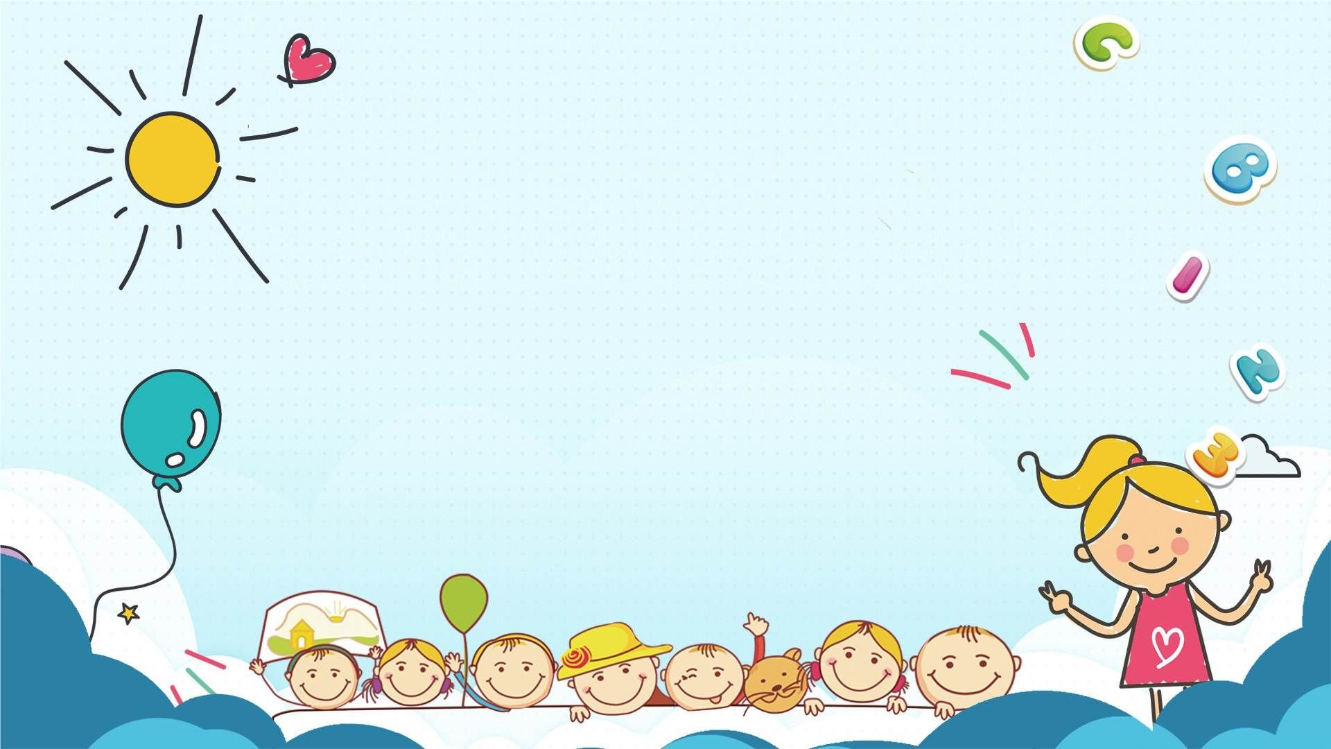
Массаж пальчиков. Занятие №3

Массаж не когда не бывает лишним. Вот и занятия к пальчиковой гимнастике неплохо ежедневно заканчивать простым массажем пальчиков, такой пальчиковый массаж будет согревающие действовать на организм, оставлять ощущение комфортности.

Простейшие приемы: (на их выполнение нужно времени 2-3 минуты)
• Двигать ладошками вверх вниз, имитируя скользящие движения, на музыкальных занятиях детском саду такое движение называется «тарелочки».
• Легонько погладить пальцы обеих рук от кончиков к кисти.
• Растирать каждый палец от кончика к основанию.
• Энергично сжимать и разжимать кулачки.
• И последнее легонько потрясти кистями.

Упражнения для снятия усталости с пальчиков после пальчиковой гимнастики

Наряду с массажем, завершить занятия можно упражнениями, рекомендованными для отдыха пальцев и кистей рук. Эти упражнения больше подойдут для детей 4-5 лет. Весь комплекс занимает около одной минуты и отлично снимает усталость. Каждое упражнение выполняется по 10 раз.

1. Положить кисти рук на поверхность стола перед собой. Сдвигать и раздвигать пальцы, не убирая рук со стола.
2. Поднимать пальцы вверх и опускать, сгибая их в кистях.
3. Поднимать пальцы вверх, прогибая их в косточках, и вновь опуская обратно.
4. Переложить кисти на край стола и опустить их вниз. Поднимать и опускать кисти ниже поверхности стола.
5. Положить кисти рук на колени, поднимать и опускать локти, сгибая руки в кистях.
6. Сжимать и разжимать пальцы в кулачках. При этом надо чередовать действия – один раз сжимать так, чтобы палец находился внутри кулачка, второй раз так, чтобы палец оказался снаружи.

